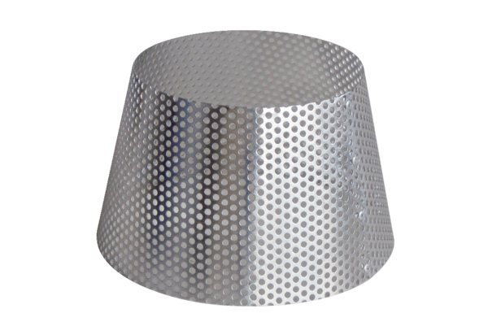Решетка защиты от дождя RG 125Комплект поставки: 1 штукАссортимент: B
Номер артикула: 0151.0280Изготовитель: MAICO

